全国2006年10月高等教育自学考试
高等数学（工专）试题
课程代码：00022
一、单项选择题（本大题共30小题，1—20每小题1分，21—30每小题2分，共40分）
在每小题列出的四个备选项中只有一个是符合题目要求的，请将其代码填写在题后的括号内。错选、多选或未选均无分。
（一）（每小题1分，共20分）
1.函数y=xsinx在其定义域内是（ ）
A.有界函数 B.周期函数
C.无界函数 D.奇函数
2.函数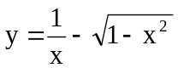的定义域是（ ）
A.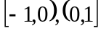 B.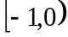
C.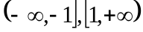 D.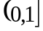
3.函数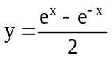是（ ）
A.偶函数 B.奇函数
C.非奇非偶函数 D.周期函数
4.设|q|<1，则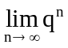=（ ）
A.不存在 B.-1
C.0 D.1
5.若函数f(x)在点x₀处可导且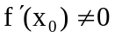，则曲线y=f(x)在点（x₀, f(x₀)）处的法线的斜率等于（ ）
A.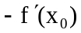 B.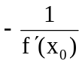
C. 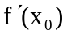 D. 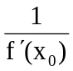
6.设y=x⁴+ln3，则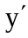=（ ）
A.4x³ B.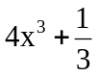
C.x⁴lnx D. x⁴lnx+
7.设y=a₀+a₁x+a₂x²+a₃x³，则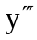=（ ）
A.6 B.a₃
C.0 D.6a₃
8.设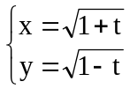，则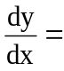（ ）
A.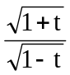 B.-
C. 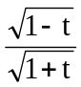 D.-
9.函数f(x)=arctgx在[0，1]上使拉格朗日中值定理结论成立的c是（ ）
A. 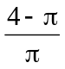 B.-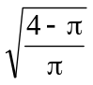
C. D.-
10.函数y=x+tgx在其定义域内（ ）
A.有界 B.单调减
C.不可导 D.单调增
11.函数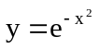的图形的水平渐近线方程为（ ）
A.y=1 B.x=1
C.y=0 D.x=0
12.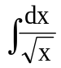=（ ）
A.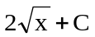 B.2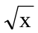
C.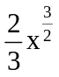 D. +C
13.设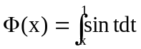，则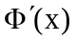=（ ）
A.sinx B.-sinx
C.cosx D.-cosx
14.广义积分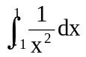（ ）
A.收敛 B.敛散性不能确定
C.收敛于-2 D.发散
15.方程组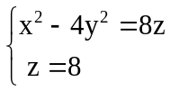在空间表示（ ）
A.双曲柱面 B.（0，0，0）
C.平面z=8上的双曲线 D.椭圆
16.二元函数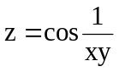的所有间断点是（ ）
A.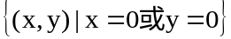 B.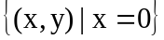
C.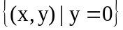 D.（0，0）
17.设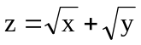，则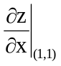=（ ）
A.4 B.2
C.1 D.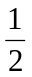
18.设（σ）是矩形域：a≤x≤b,c≤y≤d，则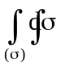=（ ）
A.a+b+c+d B.abcd
C.(b-a)(d-c) D.(a-b)(d-c)
19.微分方程x()²-2y+x=0是（ ）
A.二阶微分方程 B.一阶微分方程
C.二阶线性微分方程 D.可分离变量的微分方程
20.等比级数a+aq+aq²+…+aq^{n-1}+…(a≠0)（ ）
A.当|q|<1时发散；当|q|≥1时收敛
B.当|q|≤1时发散；当|q|>1时收敛
C.当|q|≤1时收敛；当|q|>1时发散
D.当|q|<1时收敛；当|q|≥1时发散
（二）（每小题2分，共20分）
21.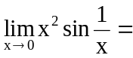（ ）
A.2 B.1
C.0 D.不存在
22.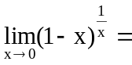（ ）
A.e⁻¹ B.e
C.+∞ D.1
23.设函数f(x)=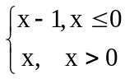,则f(x)在x=0是（ ）
A.可微的 B.可导的
C.连续的 D.不连续的
24.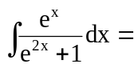（ ）
A.ln(e^{2x}+1)+C B.arctg(e^{x})+C
C.arctgx+C D.tge^{x}+C
25.函数y=xe^{-x}的单调增区间是（ ）
A.（-∞,+ ∞） B.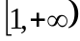
C.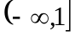 D.(1+∞)
26.过两点P₁(1,1,1),P₂(2,3,4)的直线方程为（ ）
A.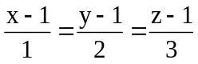 B.x-1+2(y-1)+3(z-1)=0
C.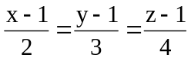 D.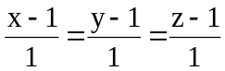
27.微分方程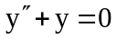的通解为（ ）
A.y=sinx+cosx B.y=cosx
C.y=sinx D.y=C₁cosx+C₂sinx
28.级数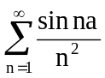（ ）
A.发散 B.绝对收敛
C.条件收敛 D.敛散性不能确定
29.微分方程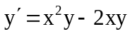是（ ）
A.一阶线性非齐次微分方程 B.齐次微分方程
C.可分离变量的微分方程 D.二阶微分方程
30.当|x|<1时，幂级数1+x+x²+…+x^{n}+…收敛于（ ）
A.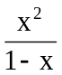 B.1-x
C.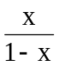 D.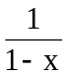
二、计算题（本大题共7小题，每小题6分，共42分）
31.求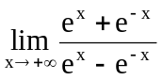.
32.设y=x^{x}(x>0)，求.
33.求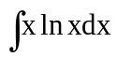.
34.求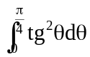.
35.求微分方程sinxcosydx=cosxsinydy满足初始条件y|_{x=0}=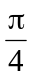的特解.
36.计算二重积分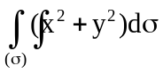, 其中(σ)是圆环:1≤x²+y²≤4.
37.判别级数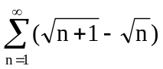的敛散性.
三、应用和证明题（本大题共3小题，每小题6分，共18分）
38.求由抛物线y²=4ax(a>0)及直线x=x₀(x₀>0)所围成的平面图形绕x轴旋转而成的旋转体的体积.
39.求函数f(x)=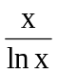的极值.
40.设z=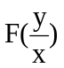, 其中F(u)为可导函数, 求证
